[](https://www.google.fr/url?sa=i&rct=j&q=&esrc=s&source=images&cd=&cad=rja&uact=8&ved=0ahUKEwiYsZ7Yh5HXAhWFaFAKHV9mCzIQjRwIBw&url=http://market.milouz.com/liste.php?lang=fr&psig=AOvVaw1YSDjG4q8KstJrx1RqZhuc&ust=1509202513174549)**Sécurité routière – Test d’alcoolémie**

**Situation**

**Consignes Python**

Lorsqu’on consomme des verres d’alcool, la quantité d’alcool ingurgitée (en g) vaut : $A=n×v×\frac{d}{10}$ 
 où n est le nombre de verres  
 v est la contenance d’un verre (en cL)  
 d est le degré d’alcool (en °)  
Le taux d’alcoolémie (en g par litre de sang) d’un homme vaut : $T=\frac{0,8×A}{k×m}=\frac{0,8×A}{0,7×m}$ 
 où m est la masse de la personne (en kg)  
 k vaut 0,7 (coefficient de diffusion pour un homme).

Le taux d’alcoolémie maximum autorisé pour un automobiliste est de 0,5 g par litre de sang.

**1)** Ecrire une fonction A :  
- qui reçoit en arguments les valeurs n, v, d et m ;  
- qui renvoie la quantité d’alcool. **2)** Ecrire une fonction T :   
- qui reçoit en arguments les valeurs n,v,d et m ;  
- qui renvoie le taux d’alcoolémie.

**3)** Ecrire une fonction Alctest qui :  
 - reçoit n, v, d et m en arguments ;  
 - renvoie True si le conducteur   
 peut rouler et False sinon.  
 **4)** A l’aide de vos fonctions, compléter les pictogrammes ci-contre.

On estime que pour une femme, le coefficient de diffusion k vaut 0,6.

**5)** Adapter les fonctions T et Alctest :  
Elles doivent recevoir un argument supplémentaire S qui est un booléen indiquant si la personne est un homme ou non (True=homme, False=femme). **6)** A l’aide de vos fonctions, compléter les pictogrammes ci-contre.

Femme   
de 65kg  
  
  
2 verres de cidre  
de 15cL à 7°  
  
Alcoolémie : ……  
Peut rouler ? ……

Homme   
de 70kg  
  
  
2 verres d’apéritif  
de 12,5cL à 18°  
  
Alcoolémie : ……  
Peut rouler ? ……

Femme  
de 60kg  
  
  
2 verres d’apéritif  
de 12,5cL à 18°  
  
Alcoolémie : ……  
Peut rouler ? ……

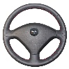

Homme   
de 80kg  
  
  
3 verres de bière  
de 25cL à 5°  
  
Alcoolémie : ……  
Peut rouler ? ……

Homme   
de 70kg  
  
  
2 verres de vin  
de 12,5cL à 12°  
  
Alcoolémie : ……  
Peut rouler ? ……

Homme   
de 75kg  
  
  
1 verres de whisky  
de 4cL à 40°  
  
Alcoolémie : ……  
Peut rouler ? ……

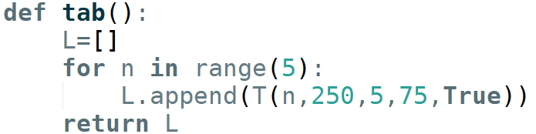

**7)** Pour réaliser un tableau de prévention, avec comme un exemple l’absorption de verres de 25 cL de bière à 5° par un homme de 75kg, on propose d’utiliser la fonction ci-contre.

**a)** Coder cette fonction.

Que représentent concrètement les valeurs de la liste renvoyées par l’appel en console **tab()** ?

**b)** Peut-on adapter cette fonction pour qu’elle permette d’illustrer l’absorption de verres de 125 mL de vin à 13° par cet homme ?

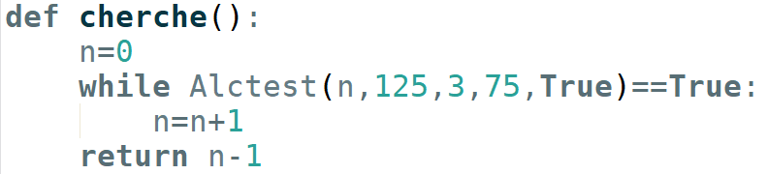

**8)** Pour étudier la situation de consommation de verres de 15 cL de cidre doux à 3° par un homme de 75kg, on considère la fonction ci-contre.

1. Compléter le tableau suivant, donnant les valeurs successives prises par la variable n lors de l’exécution de cette fonction, et prévoir la valeur renvoyée par cette fonction.



1. Coder la fonction cherche, et vérifier le résultat de a). Que représente concrètement la valeur renvoyée par cette fonction ?

**9)** **a)** Adapter la fonction de la question **8)** pour qu’elle permette d’étudier de la même façon la situation d’une femme consommant des verres de 7,5 cL d’apéritif à 4°.

**b)** Adapter la fonction pour qu’elle permette d’étudier d’autres situations de ce type.

CHEVRIER Franck – 2019 – Formation : Enseigner le langage de programmation Python